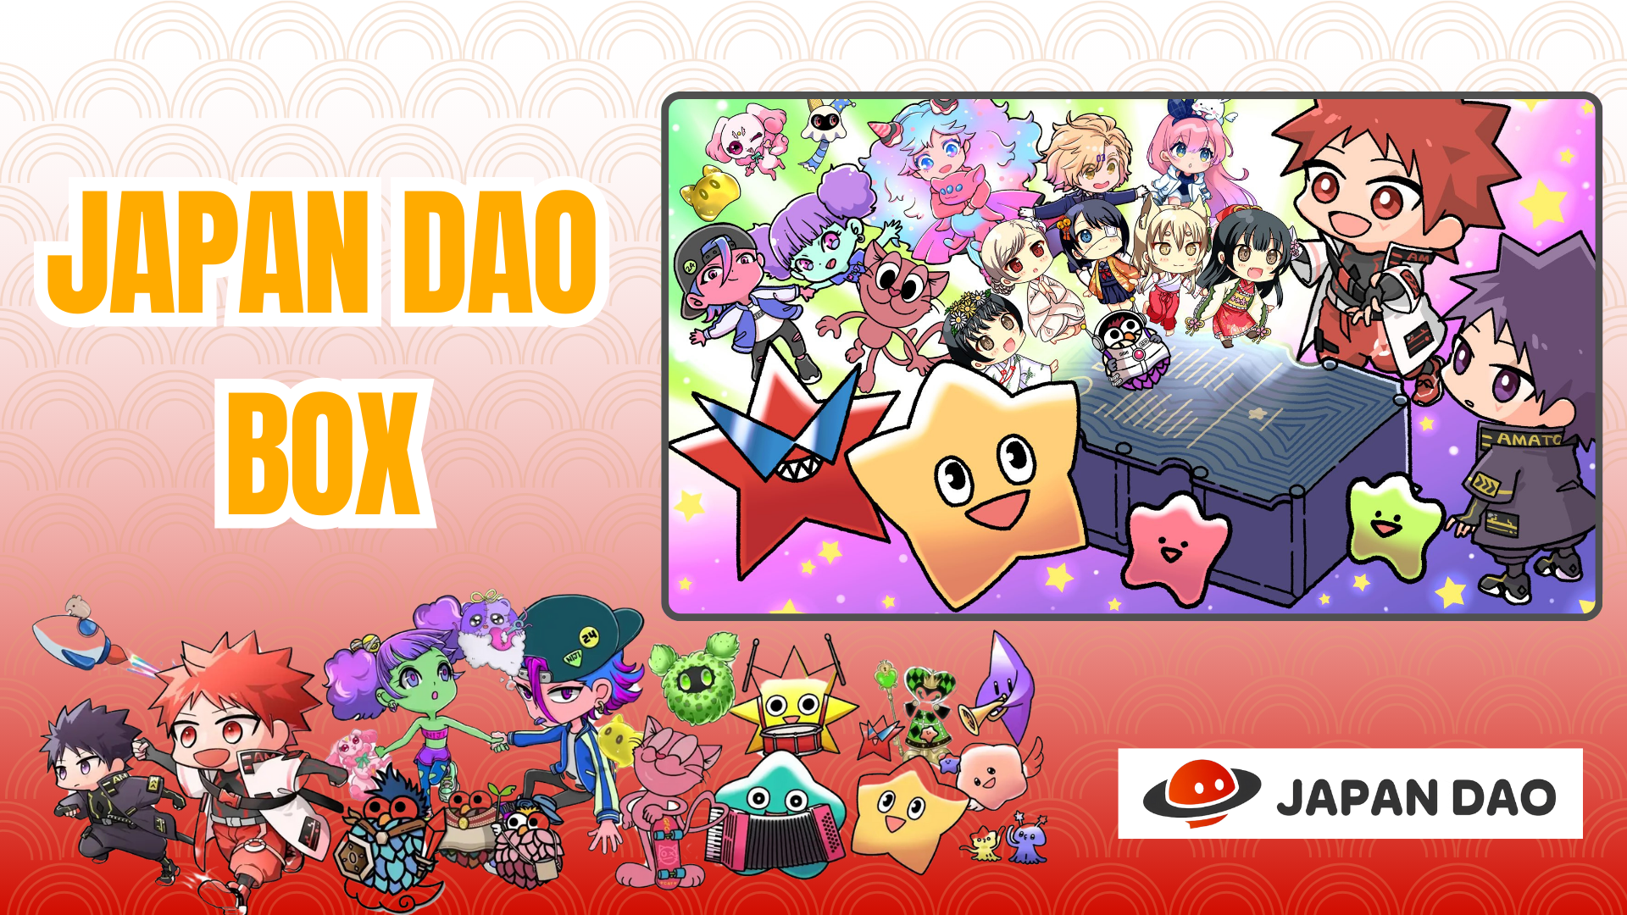

**【Ưu Đãi Giới Hạn】Nhận Miễn Phí SBT Đặc Biệt JAPAN DAO BOX!**

**Xin chào mọi người!**

**Tin lớn đây! Ngày 21 tháng 12 năm 2024, tên lửa SpaceX Falcon 9 mang theo nhân vật chính thức của JAPAN DAO đã được phóng thành công! Bài viết về sự kiện này sẽ sớm được đăng tải, vì vậy hãy theo dõi nhé!**

# Sự kiện mint miễn phí mới: JAPAN DAO BOX

Sự kiện mint miễn phí mới mang tên "JAPAN DAO BOX" đã chính thức bắt đầu trên ứng dụng Smart Pocket!

# JAPAN DAO BOX là gì?

JAPAN DAO BOX là một loại SBT (Soulbound Token) đặc biệt được tạo ra nhờ sự hợp tác của các nhà sáng tạo thuộc cộng đồng JAPAN DAO.

* Hoàn toàn miễn phí để mint (không có phí gas hoặc bất kỳ chi phí nào khác)
* Là một NFT đặc biệt không thể chuyển nhượng hoặc giao dịch
* Có thiết kế độc đáo, chứa đựng tâm huyết và ý tưởng của các nhà sáng tạo

# Ba điểm nổi bật

## Cơ hội miễn phí có thời hạn

NFT này có thể được nhận miễn phí trong một khoảng thời gian giới hạn! Thông thường, việc mint các NFT có giá trị sẽ đi kèm với chi phí, nhưng JAPAN DAO BOX mang đến cơ hội đặc biệt để nhận miễn phí.

## Hợp tác của cộng đồng nhà sáng tạo tài năng

Các nhà sáng tạo tài năng thuộc JAPAN DAO đã cùng nhau hợp tác để tạo ra NFT độc đáo này. Đây là sản phẩm kết tinh từ sự đoàn kết và sáng tạo của cộng đồng.

## Khả năng nhận airdrop trong tương lai

Có khả năng sẽ có airdrop trong tương lai, điều này khiến NFT này trở thành một vật phẩm quan trọng trong các bước phát triển tiếp theo của JAPAN DAO.

# Cách nhận

Bạn có thể nhận được chỉ với ba bước đơn giản!

1. Bước 1: Truy cập ứng dụng  
   Mở ứng dụng Smart Pocket

Đi tới tab Earn và chọn Item  
Tìm "JAPAN DAO BOX"

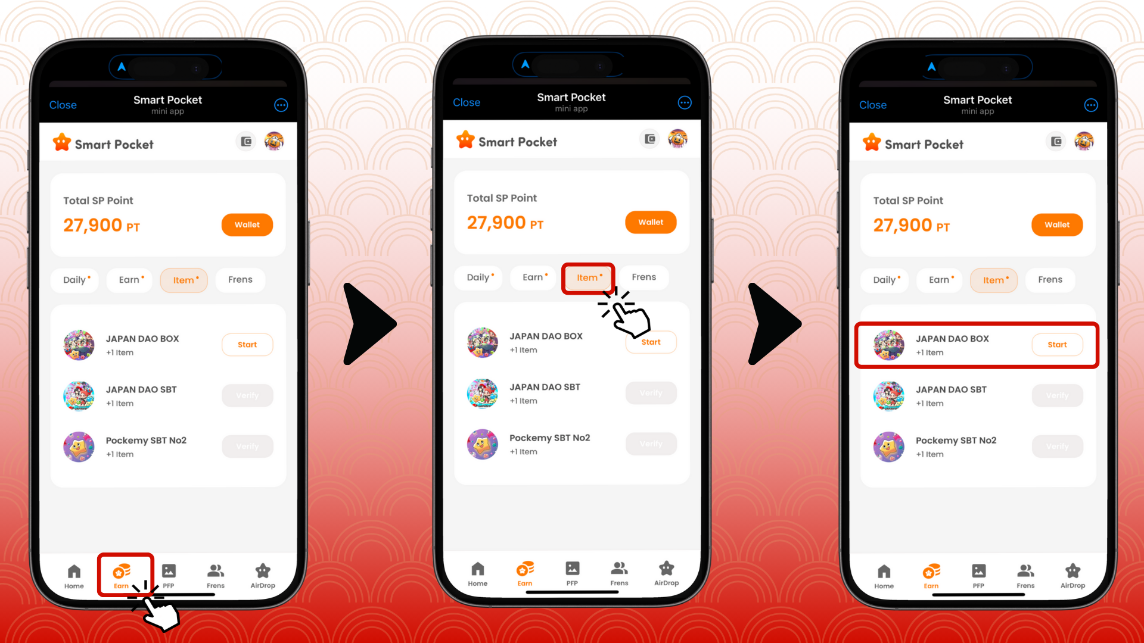

1. Bước 2: Bắt đầu mint  
   Nhấn vào "Start"  
   Nhấn vào "GET" để hoàn tất quá trình mint

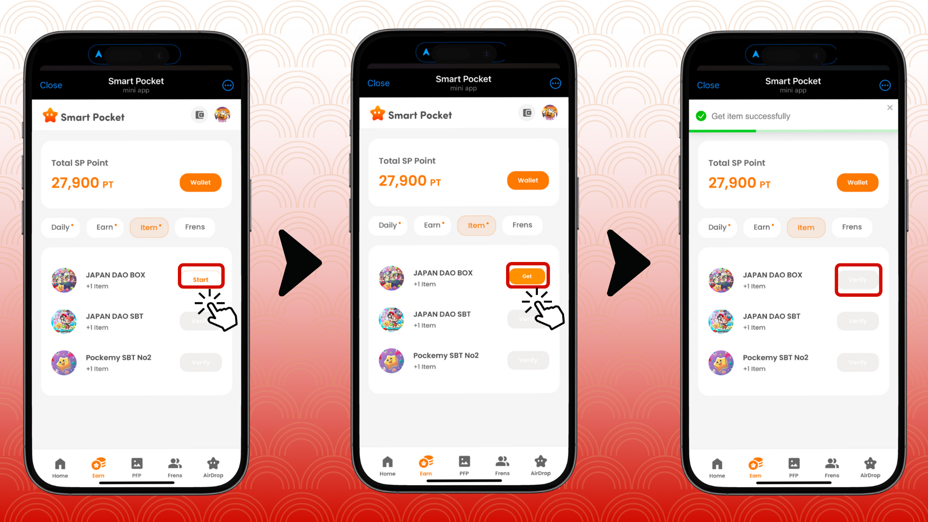

1. Bước 3: Xác nhận sở hữu  
   Nhấn vào Wallet  
   Chọn Item  
   Kiểm tra số lượng item đã sở hữu

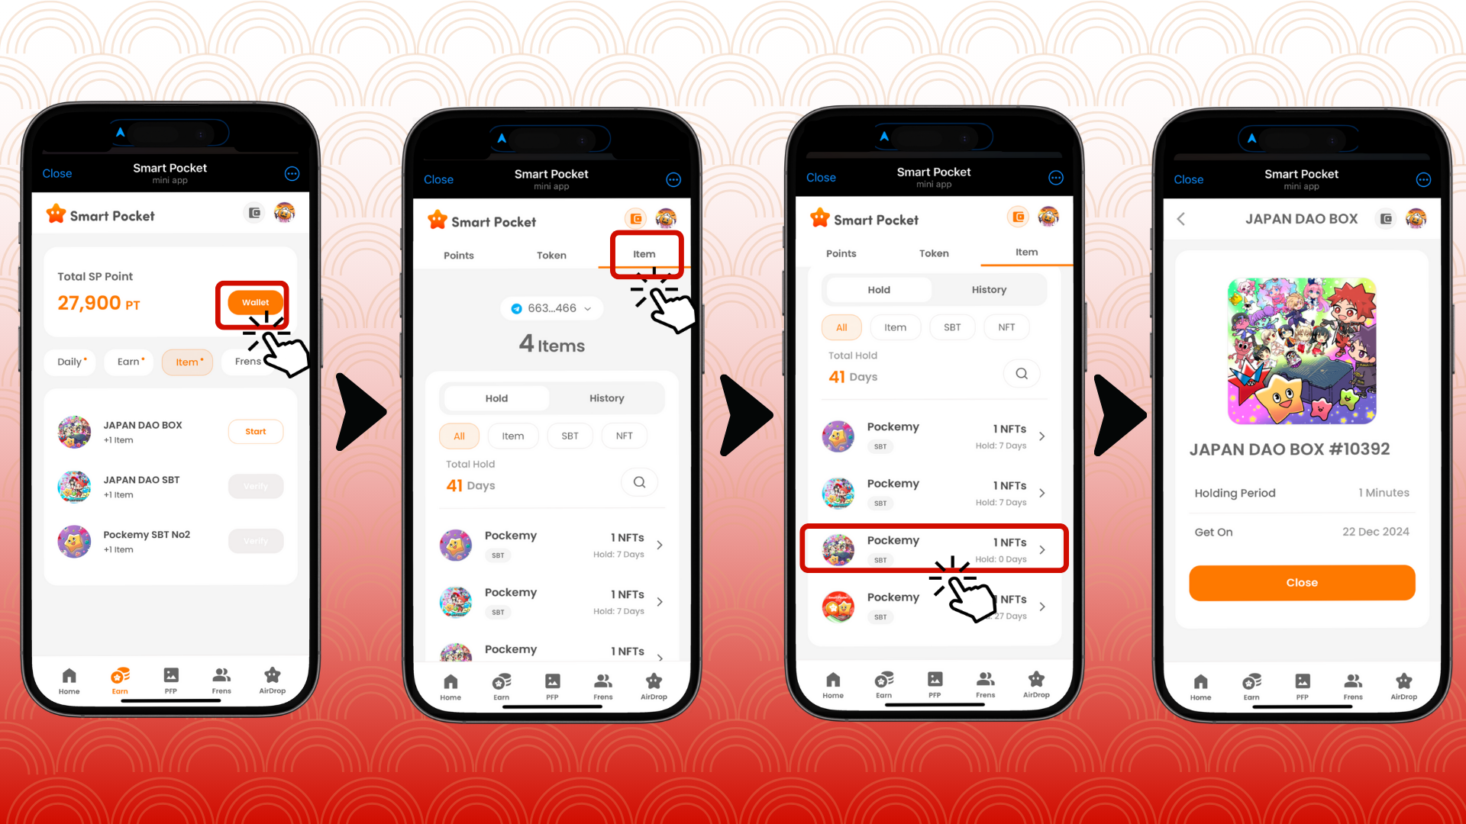

# Hướng dẫn cho người dùng mới của Smart Pocket

Nếu bạn là người dùng mới của Smart Pocket, bắt đầu rất dễ dàng. Hướng dẫn chi tiết về cách thiết lập và sử dụng ứng dụng đã sẵn sàng, vì vậy hãy thử ngay!

# Lưu ý quan trọng

* Quá trình mint chỉ có sẵn trong thời gian giới hạn, vì vậy hãy nhanh tay tham gia
* Mỗi tài khoản chỉ có thể mint một item
* Cơ hội này chỉ có trong một thời gian nhất định

# Tóm tắt

JAPAN DAO BOX là một SBT đặc biệt được tạo ra với tâm huyết của các nhà sáng tạo. Nó hoàn toàn miễn phí và rất dễ dàng để nhận, vì vậy đừng bỏ lỡ cơ hội này!

📢 Thông tin mới nhất 📢

* Trang web chính thức của JAPAN DAO: https://japandao.jp/
* Máy chủ Discord chính thức của JAPAN DAO: https://discord.com/invite/japandao
* Tài khoản X chính thức của JAPAN DAO: https://x.com/japandaojp
* Tài khoản X toàn cầu chính thức của JAPAN DAO: https://x.com/japandaoen